|  |  |
| --- | --- |
|  | UNIVERSIDADE ESTADUAL DE CAMPINAS - UNICAMP  FACULDADE DE TECNOLOGIA - FT |

**Sistematização da Sala de Aula 360 graus**

AlunO: RAFAEL AUGUSTO BARBAROTO DE ARAÚJO

ORIENTADOR: PROF. PLÍNIO ROBERTO SOUZA VILELA

**RAFAEL AUGUSTO BARBAROTO DE ARAÚJO**

TÍTULO DO TRABALHO EM PORTUGUÊS: SUBTÍTULO DO TRABALHO EM PORTUGUÊS

Trabalho de Conclusão de Curso apresentado ao curso de Bacharelado em Sistemas de Informação da Faculdade de Tecnologia da Universidade Estadual de Campinas, sob orientação do Prof. Dr. Plínio Roberto Souza Vilela.

.

CAMPINAS

2019

# RESUMO

Universidades de todo o mundo têm adotado Ambientes Virtuais de Aprendizado (AVA) para promover a comunicação entre alunos, pais e professores e a continuidade do aprendizado fora da sala de aula, de forma aberta, participativa e criativa. Este estudo tem como objeto a aplicação de ferramentas auxiliares a estes ambientes capazes de extrair informações e observar as interações dos alunos a fim de avaliá-los.

Será utilizado como estudo de caso o ambiente criado e utilizado atualmente pelo Prof. Dr Antonio Carlos Zambon da Universidade Estadual de Campinas (UNICAMP), chamado “Sala de Aula 360º Graus”; um meio através do qual seus alunos discutem em torno de temas variados. Em particular, o professor tem encontrado dificuldades em integrar avaliações de atividades virtuais às atividades presenciais, e acompanhar interações entre os alunos.

Esse estudo pode ser utilizado como exemplo prático de soluções aos desafios comumente enfrentados em aplicações de ambientes virtuais AVA.

# ABSTRACT

Universities around the world have embraced Virtual Learning Environments (VLE) to promote communication between students, parents and teachers and the continuity of learning outside the classroom in an open, participatory and creative way. The purpose of this study is to apply to those environments auxiliary tools capable of extracting relevant information and observing the students' interactions in order to evaluate them.

...

# INTRODUÇÃO

A educação tem passado por profundas transformações no contexto da revolução digital. A superação da materialidade física da informação, proporcionada pelos avanços nos meios de comunicação, em especial no período mais recente com a popularização da Internet banda larga, tem permitido tornar mais abrangente o acesso ao conhecimento, antes confinado às bibliotecas e salas de aula, e uma nova forma de aprendizado contínua, presente durante toda a vida, definida por Loureiro e Bettencourt (2014) como *Life Long Learning*, ou LLL:

LLL is the pursuit of knowledge permanent and continuous, performed on a voluntary basis and self-motivated, for reasons both personal and professional, improving social inclusion, active citizenship and personal development as well as the competitiveness and employability. Learning is not confined to the classroom; it takes place in the diversity and variety of situations experienced throughout life in a sustained and continuous manner. The web is more than a simple information search and social contact feature, it is also a learning tool that allows other ways to build and share knowledge. Therefore, teachers have the need to change teaching strategies in order to address the learning needs of students in the digital age, developing and enhancing their skills. (LOUREIRO, BETTENCOURT, 2014)

Essa transformação abre caminho a um modelo pedagógico em que os professores passam a atuar como orientadores do trajeto de aprendizado percorrido pelos alunos, e os alunos têm maior responsabilidade sobre seus caminhos. Dessa forma, o pensamento crítico é exercitado, e o autoconhecimento e maturidade encorajados.

Esse novo modelo também supera alguns limites do antigo, uma vez que oferece facilidade na comunicação entre alunos e professores, acesso remoto a conteúdos curriculares, e permite ao educador dar aula a um número muito maior de alunos do que seria possível em uma sala de aula física.

Um dos professores na Universidade Estadual de Campinas (UNICAMP), Dr. Prof. Antonio Carlos Zambon, tem aplicado esse modelo em sua sala de aula, e o batizou como “Sala de Aula 360º “. O objetivo é colocar em prática o conceito de aprendizado contínuo em sua sala de aula e encorajar seus alunos a pesquisarem e a se envolverem com o conteúdo do curso. Segundo o professor, o exercício do estudo ajuda a desenvolver a autonomia do aluno com relação aos estudos, as capacidades de análise crítica e de comunicação, a articulação dos pensamentos e a inteligência em si. A metodologia que o professor utiliza para aplicação desse modelo consiste no uso de um blog onde escreve sobre diferentes temas, sobre os quais os alunos comentam e compartilham com os colegas suas pesquisas e experiências, enriquecendo a discussão, e de uma ferramenta de comunicação pela internet, através da qual o professor ministra suas aulas desde o início da pandemia de COVID-19.

Existem dificuldades na aplicação de ambientes virtuais. Seu sucesso depende de alguns fatores, entre eles a proatividade e maturidade dos próprios alunos, e a integração do espaço virtual com o espaço físico no processo de avaliação, o que pode se tornar um desafio em uma sala de aula de muitos alunos. Essa integração, no entanto, pode ser auxiliada por uma ferramenta que será desenvolvida neste estudo.

# AMBIENTES VIRTUAIS DE APRENDIZADO

As plataformas virtuais utilizadas de forma complementar a cursos presenciais ou no ensino a distância são comumente chamadas de Ambientes Virtuais de Aprendizado (AVA) ou pelo nome em inglês *Virtual Learning Environments* (VLE). Essas plataformas têm se tornado comuns em universidades de todo o mundo, como complemento pedagógico. Seu objetivo é primariamente quebrar a barreira entre o lar e a escola, construindo um meio de acesso remoto ao que a escola oferece.

Ambientes Virtuais de Aprendizado são, fundamentalmente, softwares que proveem conteúdo e funcionalidades a entidades que participam do processo educativo, tais como professor, estudante e pais. Através destes ambientes, é possível publicar conteúdo educativo, aplicar testes, comunicar-se com professores e alunos e compartilhar ideias e conteúdos extracurriculares.

Através da Internet, a interação do aluno com o conteúdo curricular, professores e testes acontece de forma assíncrona, o que torna o estudo mais individual e pessoal. Os alunos não têm de acompanhar seus colegas durante o curso, e obtêm o retorno de seu desempenho em testes instantaneamente. Isto beneficia não somente os alunos, mas também os professores, que não precisam despender seu tempo com longas correções. Porém, o mesmo não se aplica a testes dissertativos, cuja avaliação é intrinsecamente interpretativa, e, a princípio, impossível de se reproduzir com um algoritmo.

Segundo Loureiro e Bettencourt (2014), estas ferramentas podem adquirir um papel importante na formação do aluno com a introdução de diferentes tipos de aprendizado, entre eles:

* + 1. Aprendizado participativo, através de encorajamento na criação e edição de conteúdo;
    2. Aprendizado colaborativo, fornecida pela construção colaborativa do conhecimento, onde as informações compartilhadas por cada indivíduo podem ser recombinadas para criar novas formas, conceitos e ideias;
    3. Aprendizado autônomo, através da busca de materiais para se compartilhar;
    4. Habilidade em interagir e comunicar-se, criando oportunidades através da socialização e integração em comunidades virtuais.

Os AVAs têm empenhado importante função na continuidade do ensino em todo mundo devido à crise sanitária causada pela pandemia de coronavírus em 2020. Por consequência da nessedidade do isolamento social durante este período, o ensino à distância tornou-se experimento na maioria das escolas.

# - SALA DE AULA 360º

O Prof. Dr. Antonio Carlos Zambon, da Universidade Estadual de Campinas (UNICAMP), utiliza, como complemento virtual às aulas ministradas na universidade, um blog, plataforma que fornece algumas das funcionalidades de comunicação presentes em um AVA. Após cada aula, o professor publica um *post* com um texto relacionado ao tópico estudado. Cada *post* possui uma seção de comentários, que permite uma discussão em aberto entre os alunos em torno do assunto, de maneira similar ao que ocorreria numa sala de aula. Zambon batizou seu modelo de “Sala de Aula 360º Graus”, a partir do qual propõe um ciclo educacional contínuo, dentro e fora da sala de aula, através da internet.

O professor faz observações das interações que acontecem na plataforma, tornando-as parte de seu processo de avaliação individual dos alunos. São consideradas desde a proatividade em compartilhar estudos com os colegas, até a ajuda oferecida aos que estão com dificuldades. Isso desenvolve a comunicação, sociabilidade e senso comunitário da classe.

Esse método de aplicação da educação tem se tornado o novo paradigma nas mais tradicionais instituições de ensino mundo e está previsto até mesmo pelo *Processo de Bolonha:*

CITAÇÃO DE UM TRECHO DA DECLARAÇÃO DE BOLONHA

O papel do professor não deverá ser o de transmissor da informação; isso poderá acontecer assincronamente de forma virtual. Em vez disso, o professor poderá dedicar seu tempo como orientador, auxiliando alunos que tiverem dificuldades em abstrair o conteúdo. Dessa forma, o contato entre o aluno e o professor e o processo de educação se tornam mais individuais, e a experiência de aprendizado, melhor.

Para implementar esse tipo de simulação virtual, é preciso assistir tais ambientes. Esta tarefa exige tempo e dedicação, e o Prof. Dr. Zambon tem a realizado manualmente em suas plataformas, razão pela qual requisitou o auxílio que deu origem a este projeto. É possível “assistir” automaticamente as interações virtuais – ou, essencialmente, construir um robô para tal – e, como toda automatização, é necessário tomar nota dos parâmetros e condições envolvidos na avaliação do professor, de forma a atender o objetivo da avaliação. Não necessariamente o processo deve tornar-se automático de forma integral, mas o cálculo de indicadores poderá também satisfazer o objetivo.

Atualmente, são três os principais parâmetros utilizados pelo professor. O primeiro avalia se o aluno observou o ambiente, e esteve atento às discussões; este constitui 35% da nota total do aluno. O segundo parâmetro avalia a participação do aluno, tanto em suas discussões em torno do tema com outros alunos, quanto sua proatividade em compartilhar novo conhecimento. Este também constitui 35% da nota total. Por último, indicando os 30% restantes da nota total, a análise da capacidade discursiva do aluno e sua contribuição ao tema.

# O SISTEMA DE AVALIAÇÃO

Vários elementos da Sala de Aula 360º podem ser adereçados considerados na construção de uma ferramenta administrativa auxiliar. A começar pelo grande número de alunos a serem avaliados, existem alguns truques que possam ser implementados para facilitar a tarefa do professor em extrair de forma individual a interação de seus alunos com a plataforma virtual.

Em um *blog*, e em especial a plataforma que o Prof. Dr. Zambon tem feito uso, *Blogger*[1], discussões entre usuários – em nosso contexto, alunos – são exibidas de maneira hierárquica e cronológica, e são constituídas de comentários (Figura 2 – 1), estes dirigidos ao *post*[2] (Figura 1 – 1) escrito pelo professor, onde encontra-se o tema principal a ser digerido, e respostas aos autores dos comentários (Figura 2 – 2). Esse modo de exibição tem como objetivo permitir o acompanhamento de uma discussão de forma natural, conforme sua evolução ao longo do tempo. No entanto, não é favorecida a visão participativa individual dos usuários – ou alunos – como carece o professor. Tal visão se torna crítica em uma sala de aula de muitos alunos.

Figura 1 – *Post* de um dos blogs do Prof. Dr. Zambon.

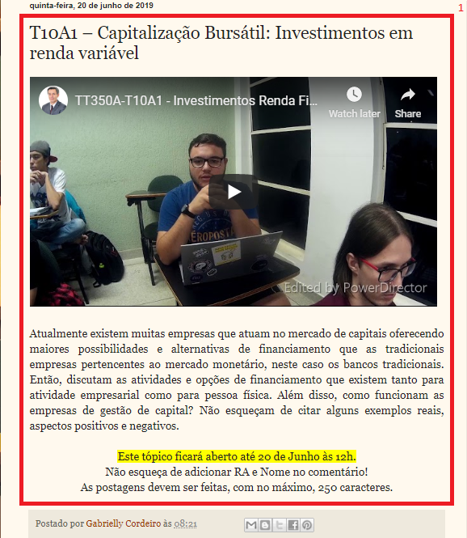

Figura 2 – Comentários e respostas de um *post*

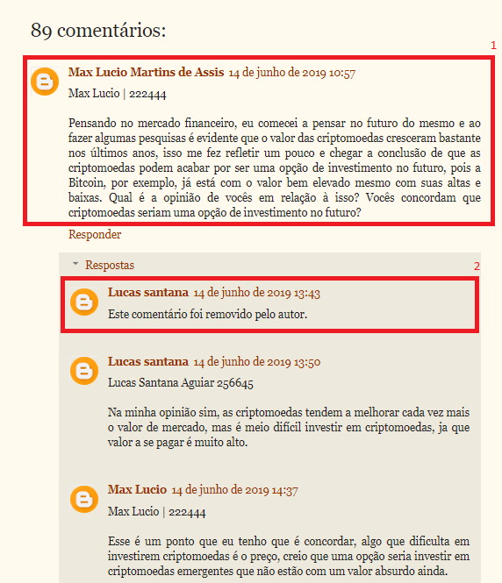

Em conversa com o professor, alguns recursos básicos foram requisitados para auxiliá-lo. Estes sumarizam as atividades que acontecem dentro da plataforma, e resumem em parte o exercício de avaliação do professor. São eles:

1. Coleta de dados sobre a interação dos alunos com o *blog*;
2. Busca por comentários de respostas por aluno;
3. Busca ou destaque de palavras-chave do conteúdo estudado;
4. Sistema de atribuição de notas integrado;

A visão sobre o *blog* implementada pela ferramenta deste estudo atende algumas dessas necessidades através de algumas funcionalidades de filtro e análise de dados, que, somadas, geram uma síntese sobre cada *post.* A primeira sendo o filtro de comentários e respostas das discussões por aluno. Esse filtro permite ao professor conseguir foco especial em cada aluno durante o seu processo avaliativo (Figura 3).

Figura 3 – Filtro de comentários por aluno

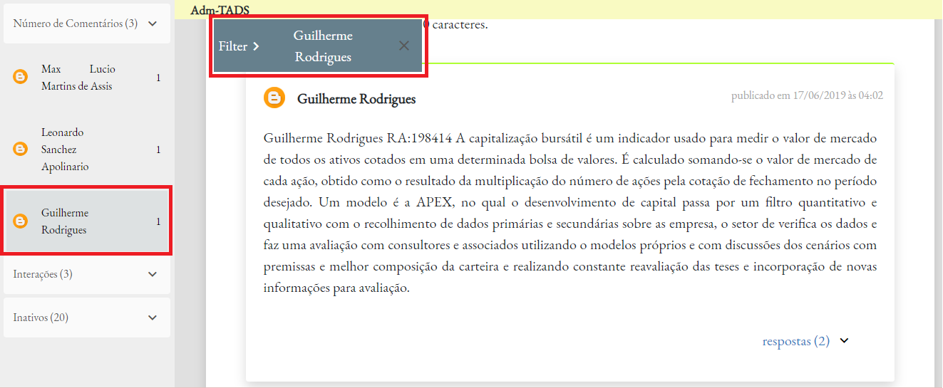

A segunda sendo o filtro semântico dos discursos. Este é feito através do realce em entidades e palavras-chave dentro de um discurso, e introduz ao leitor – no caso, o professor – os objetos do discurso; isso agiliza a leitura e a avaliação. As palavras-chave são definidas pelo próprio professor, ou administrador, dando-lhe liberdade para decidir o que deve ou não ganhar destaque (Figura 4).

Figura 4 – Filtro de palavras-chave

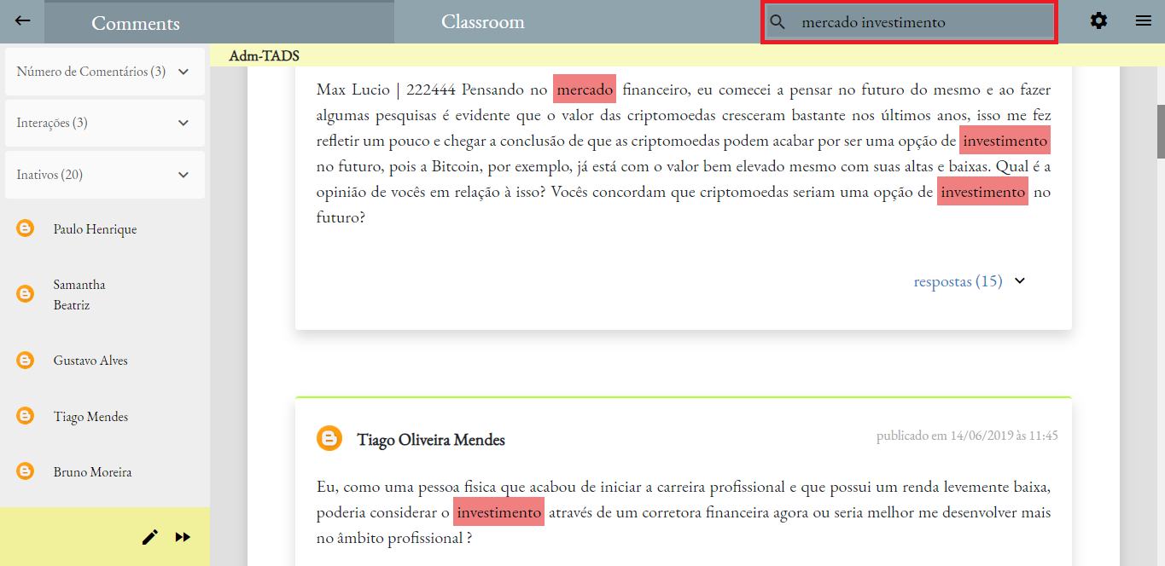

A ferramenta também calcula índices a fim de sintetizar a interação dos alunos com a plataforma (Figura 5), como, por exemplo, o número de comentários escritos por aluno; o número de respostas por aluno; o número de respostas recebidas por aluno - indicativo do interesse geral da classe em pontos levantados pelos alunos; além da relação de alunos que se abstiveram-se de qualquer interação. Estas relações servem diretamente aos parâmetros utilizados pelo professor em sua avaliação.

Figura 5 -- Índices

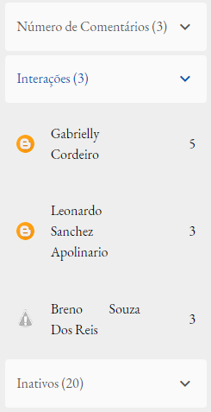

Atualmente, o professor faz uso de documentos criados pelo *Google Docs* para registrar suas avaliações para então, manualmente, anotá-las em sua planilha de controle. O sistema desse estudo disponibiliza uma interface para realizar essas avaliações sobre uma segunda interface que exibe as discussões do *blog* e os índices citados anteriormente. Através dela salva-se as avaliações em um banco de dados (Figura 6).

Figura 6 – Interface de atribuição de notas.



Para integrar a planilha de controle do professor com as avaliações feitas dentro da ferramenta, o sistema permite o *upload* de uma planilha através de uma interface de controle, e, através da mesma, o *download* de uma versão atualizada com as avaliações do sistema.

** necessário falar sobre o relatório que o Zambon pediu recentemente **

# USO DO SISTEMA

Em resumo, as funcionalidades do sistema em seu conjunto empenham um papel prático durante a avaliação do professor. Em uma única interface é possível visualizar o conteúdo geral do *blog* (dados) acompanhado de informações analíticas do conteúdo (*metadados*[3]), fornecendo uma visão mais abrangente (*overview*).

O Prof. Dr. Zambon possui vários *blogs* quais administra. Cada *blog* possui cerca de cinquenta alunos que o acessam e, ao longo do semestre, aproximadamente 15 *posts* são publicados. Em cada *post* deve haver a avaliação individual dos alunos.

Grande parte dessa tarefa semanal é resumida com simples informações fornecidas pelo sistema, como quais alunos não participaram, ou quais alunos tomaram uma distância inadequada sobre o tema.

A disponibilidade dessas informações junto a ferramenta de atribuição de notas é essencial para o professor; dessa forma as avaliações acontecem no momento em que os alunos são analisados, e as tornam mais justas.

# OBJETIVO

# Esse projeto pretende encontrar soluções para os desafios de um modelo de ensino aplicado por um dos professores da Universidade Estadual de Campinas (UNICAMP), Prof. Dr. Antonio Carlos Zambon, chamado “Sala de Aula 360º”. Um modelo que implementa um sistema de ensino contínuo, fora e dentro da universidade, estendendo o espaço de estudo virtualmente com o uso de plataformas digitais, essas acessadas por alunos.

# METODOLOGIA

O meio pelo qual esse projeto pretende entregar a solução ao seu desafio é construindo um software que fará a interface entre o professor e o portal pelo qual escreve artigos e recebe redações de seus alunos, e executará um algoritmo capaz de realizar uma pré-avaliação destas redações.

As avaliações automáticas serão dadas através de diversos parâmetros. São estes o fato de um aluno ter ou não entregue a redação; ter interagido com outros alunos; ter escrito algo relacionado ao assunto postado pelo professor; ter somado àquilo dito pelo artigo; ter referenciado elementos previamente postos pelo professor no software (este de forma mais “manual”, e não automática) e, talvez o fator mais complexo de ser realizado por um algoritmo, ter escrito algo coeso.

A coesão poderá ser medida pelo software se fazendo uso de algoritmos já testados por estudos anteriores, como apresenta os artigos *Automatic Evaluation of Text Coherence: Models and Representations,* e *Evaluating text coherence based on semantic similarity graph,* e seu aperfeiçoamento.

Para a construção de tal solução, será, claro necessário o estudo sobre processamento de linguagens em programação, e sobre a língua em si, e como ela flui na construção de uma redação. Tudo isso será de extrema importância para ao menos o início da pretensão deste projeto.

# CONCLUSÃO

# REFERÊNCIAS

**/\***

MIRELLA, Lapata; BARZILAY, Regina. **Automatic Evaluation of Text Coherence: Models and Representations**, [*S. l.*], p. 1-6, Acessado em: 15/01/2019

MIRELLA WIRA GOTAMA PUTRA, Jan; TOKUNAGA, Takenobu. **Evaluating text coherence based on semantic similarity graph**, [*S. l.*], p. 1-10, Acessado em: 15/01/2019

**\*/**

1. Plataforma de publicação de *blogs* da *Google.*
2. Texto, imagem, ou outro conteúdo publicado *online*, tipicamente em um *blog* ou *mídia social.*
3.